Для фильтрации групп мы должны использовать оператор HAVING, оператор WHERE выдаст ошибку.
Но почему же мы не могли использовать WHERE, и зачем нужен отдельный оператор для этой цели? Все дело в порядке выполнения SQL запроса.

Порядок выполнения SQL запроса
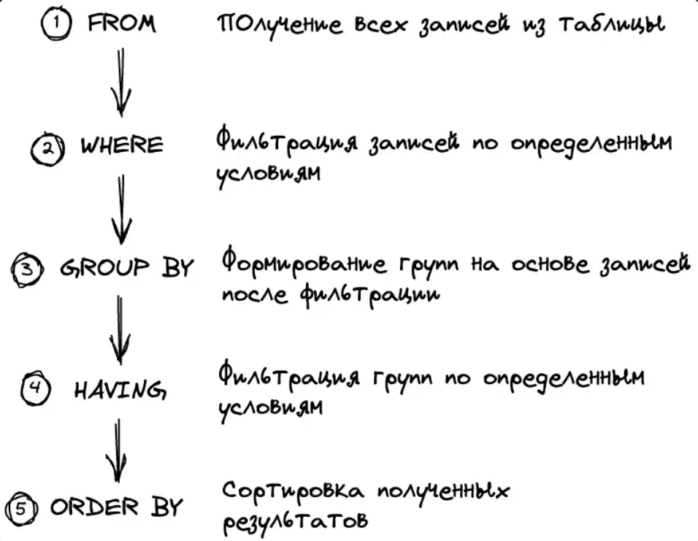
Общая структура запроса с оператором HAVING
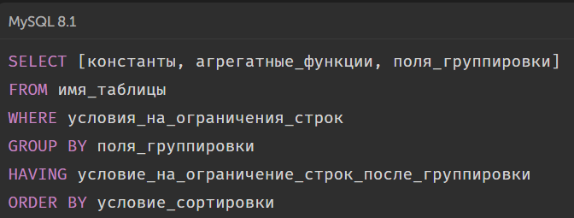

Пример использования HAVING
Для примера давайте получим минимальную стоимость каждого типа жилья c телевизором. При этом нас интересуют только типы жилья, содержащие как минимум 5 жилых помещений, относящихся к ним.
Чтобы получить такой результат, мы должны:
- Сначала получить все данные из таблицы

- Затем выбрать из всех записей таблицы Room только интересующие нас, т.е. только жильё с телевизором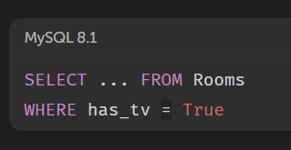
- Затем сгруппировать данные записи о жилых помещениях по их типу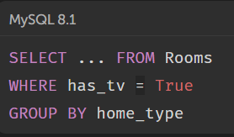
- После этого отфильтровать полученные группы по условию. Нас интересуют группы, имеющие как минимум 5 представителей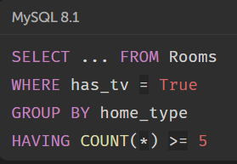
- И под конец посмотреть, что нас просят в задании и, соответственно, добавить вывод необходимой информации. В нашем случае, нам необходимо вывести название типа жилья и его минимальную стоимость.